Наши игры в летний период

Статью подготовила воспитатель
МАДОУ Д/С 4 Титова Юлия Сергеевна
Пребывание детей на свежем воздухе имеет большое значение для физического развития дошкольника. Прогулка является первым и наиболее доступным средством закаливания детского организма. Она способствует повышению его выносливости и устойчивости к неблагоприятным воздействиям внешней среды, особенно к простудным заболеваниям.
На прогулке дети играют, много двигаются. Движения усиливают обмен веществ, кровообращение, газообмен, улучшают аппетит. Дети учатся преодолевать различные препятствия, становятся более подвижными, ловкими, смелыми, выносливыми. У них вырабатываются двигательные умения и навыки, укрепляется мышечная система, повышается жизненный тонус.
Прогулка способствует умственному развитию, так как дети получают много новых впечатлений и знаний об окружающем мире.
Ведущее место на прогулке отводится играм, преимущественно подвижным. В них развиваются основные движения, снимается умственное напряжение от занятий, воспитываются моральные качества. Летом это игры с прыжками, бегом, метанием, упражнениями в равновесии.
Во время прогулок могут быть широко использованы бессюжетные народные игры с предметами, такие, как бабки, кольцеброс, кегли, элементы спортивных игр: волейбол, баскетбол, городки, бадминтон, футбол. В жаркую погоду проводятся игры с водой и песком.
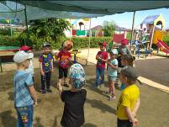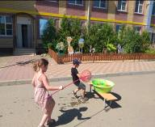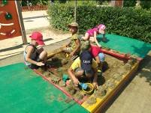
Помимо подвижных игр и на прогулке организуются спортивные развлечения (упражнения) и сюжетно – ролевые игры.
У девочек популярна сюжетно – ролевая игра «Салон красоты».
Для начала мы повторяем правила поведения в Салоне Красоты. По желанию девочек выбираем название нашего салона.
-Ребята-мастера, как вы должны вести себя в салоне красоты? Ребята, будьте с клиентами внимательны, вежливы, аккуратно обращайтесь с оборудованием, на рабочем месте соблюдайте порядок.
-Скажите, а как называют человека, который пришел в салон красоты? (Клиент)
- Все остальные ребята клиенты, какие правила надо соблюдать в салоне красоты? (Не кричать, сидеть тихо, дожидаться своей очереди, слушать администратора)
Мастера проходят на свои места и готовят рабочее место.
Наш салон начинает свою работу!

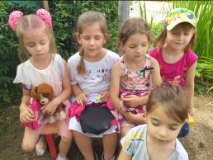
Забавная игрушка, которую так любят дети, лизун появилась достаточно давно. Слайм (он же Лизун)- игрушка, выпущенная компанией Mattel в 1976 г. Состоит из вязкого желеобразного материала. Основным компонентом слайма была гуаровая камедь. Он был зеленого цвета и продавался в пластиковой баночке. Тогда у неё не было названия. Некоторые дети стали называть её в честь призрака из мультсериала, в котором зеленое привидение звали Лизуном. Вскоре эта кличка стала настоящим названием этой игрушки.
Играя с лизуном, ребята нашей группы проявляют фантазию. Пекут из него кондитерские изделия, или лизун превращается в паруса на корабле, или даже в ядовитую змею.

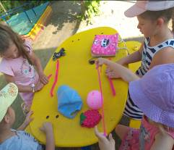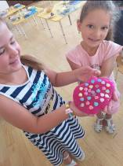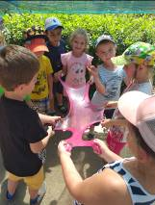
В последнее время, всё более и более набирают популярность- игрушки антистрессы. Так что же это за игрушка и как её можно использовать в работе воспитателя?
Pop-it дословно переводится как «лопни это». Представляет собой силиконовую форму заполненную пузырями, которые нужно лопать нажатием пальца. Этот процесс можно сравнить с лопанием воздушно-пузырчатой упаковочной плёнки, можно давить с характерными ощущениями и звуками. Играть можно до бесконечности, как только продавили все пузыри, переворачиваете другой стороной, начинаете заново. Поэтому у нас Поп Ит ещё называют «вечной пупыркой». Они бывают разнообразных форм, размеров, цветов. Это может быть игрушка в виде ананаса, бабочки, яблока, квадрата, любого цвета, вплоть до радужного.
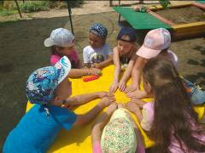
Дидактические игры с игрушкой Пот Ит.
Цель: формирование и развитие сенсорных способностей у детей дошкольного возраста средствами дидактической игры.
Д/и «Ищем клад» Игра парная.
Цель: развивать моторику рук, ловкость.
Ход игры.
Задача: первым найти клад и забрать себе.
Нужно подложить под ПотИт маленький клад (шарик, ракушку, камешек). Нажимать на пупырышки. Кто первым наткнётся на клад, забирает его себе. У кого больше кладов, тот и выигрывает.
Д/и «Кто быстрее»
Цель: развивать моторику рук, ловкость и внимание детей.
Ход игры.
Дети стараются нажать на пупырки быстрее оппонента. Кто справился первым, тот и выиграл.
Д/и «Нарисуй цифру» Д/и «Нарисуй букву» Д/и «Нарисуй фигуру»
Цель: закреплять представления об основных цветах, фигурах. Давать первоначальные представления о графическом видении цифр и букв. Развивать мелкую моторику, зрительную память, внимание, усидчивость, активизировать речь.
Ход игры.
Ребёнку нужно по образцу выложить на Поп Ите цифру, букву, фигуру.
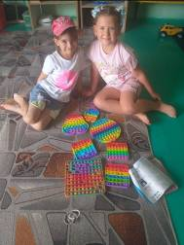

Интернет-источники
1.http://p-i-f.livejournal.com/3693829.html
2.Консультации для воспитателей. Организация и методика проведения прогулки в детском саду. 3.https://yandex.ru/search/?lr=10988&clid=2270456&win=481&text=Консультации+для+воспитателей.+++Организация+и+методика+проведения+прогулки+в+детском+саду.
https://yandex.ru/search/?lr=10988&clid=2270453&win=481&text=Дидактические+игры+с+игрушкой+антистресс+Поп-Ит

